陈绍聶

A3系列电源输入限制浪涌电流模块简介
- 电源简介
开关电源由于在体积、重量和效率等多方面的优势，已经越来越广泛地应用在通信、航天航空、军工兵器、发电变电等领域。从1955年美国科学家罗耶（G.H.ROYER）首先研制成功了利用磁饱和进行自激振荡的开关电源到今天的零电压ZVS、零电流ZCS技术，开关电源得到了飞速发展。 开关电源电路的一般电路结构由AC220V交流电经全桥整流、限制浪涌电流电路、滤波电路、DC/DC变换器几部分组成。其中限制浪涌电流电路在开关电源的国标测试规范中有明确的限制，并且正在被越来越多的电源工程师和用户所重视。
2. 浪涌电流的产生
在AC/DC开关电源（以下简称电源）电路的输入端经整流后都接有一定容量的滤波电容，电路原理如图1所示。
当电源上电瞬间滤波电容上的电压将由零伏起充，因此使得整流滤波端近似短路状态，并且在交流电1-2个波形时间内会产生巨大的峰值电流，这个由电容充电引起的峰值电流被称为浪涌电流，如图2所示。第一个电流峰值浪涌电流将会超过100A，为正常工作电流峰值的20-1000倍。
3. 浪涌电流的危害
浪涌电流会造成：电源输入熔断器“熔断”、机械开关或断路器触点 “粘连”失效、插入插座时引起“打火”、电源前端接入的整流桥“击穿”易损坏、电网波形瞬间下跌等现象，这些现象会给电源厂商和用户带来很多麻烦，尤其是在需要高可靠性和安全性的场合，为避免这类现象发生，必须采取行之有效的限制浪涌电流的措施。
4. 浪涌电流的限制方法
限制上电浪涌电流的方法有很多：①串联温度系数热敏电阻（NTC），利用负温度系数上电时限制浪涌电流，启动后NTC流过电流发热使其电阻值降低。这种方法简单，由于受自身发热及热启动特性差的限制一般只适用于50W以下并且对电源的使用要求不高的场合中，电路见图3。
②电磁继电器式，电源上电后经一定延时后电磁继电器的触点将限流电阻短路，其缺点是体积大、吸合时产生噪音、继电器触点寿命短、耐冲击振动性差，电路见图4。
③固态继电器式，用可控硅代替机械触点，其缺点是外围电路较繁琐，双向可控漏电流大因此不能有效的抑制浪涌电流， 电路见图5。
总结，无论是①--③哪一种接线形式，限制浪涌电流都不理想，图6是在交流进线上用示波器采集到的浪涌电流波形（接入电阻0.05Ω电阻）。可算得浪涌电流的峰值大于70A.
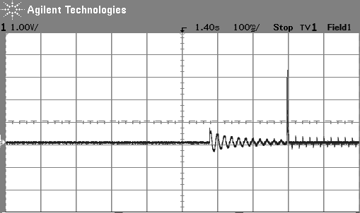
图6
④A3型限浪涌模块是在电子式原理基础之上进行一系列的优化开发，实现了启动时序的有效控制，使限浪涌电路更可靠、更有效，A3型限浪涌模块外围电路很简洁，见图7-1/7-2。
图7-1是DC/DC变换器具有开机控制端的接线图。
对于“接通”--开机选A3-L型限浪涌模块适用于：日本LAMBDA全系列DC-DC模块、COSEL科索模块、美国亚达模块等。
对于“断开”--开机选用A3-V型限浪涌模块适用于：美国VICORⅠ代、Ⅱ代全系列DC-DC模块等。
图7-2是DC/DC变换器无开机控制端的接线图。
图8是使用A3型限浪涌模块的电源在交流进线上用示波器采集到的浪涌电流波形（接入电阻0.05Ω电阻），可算得浪涌电流的峰值小于5A.
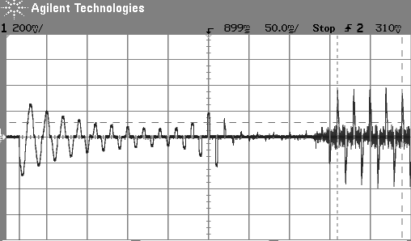
图8
A3型限浪涌模块 -600 W满载工作其外壳温升不大于10℃。
- A3型浪涌电流模块的接线图，见图9-1/9-2。厂家推荐使用9-1电路。

6. A3型限浪涌模块的应用
A3型限浪涌模块被广泛应用于AC/DC开关电源、DC/DC变换器、UPS电源、变频电源、逆变电源、整流滤波电源、电容充电限流器等电路中。

杭州动之源科技开发有限公司
E-nail:alwayszing@163.com

